TRABAJO FIN DE MÁSTER · ENTREGA 3
Visualización en Power BI e insights
Cartera de clientes de Banco Sabadell: análisis 360°, segmentación y propensión a invertir
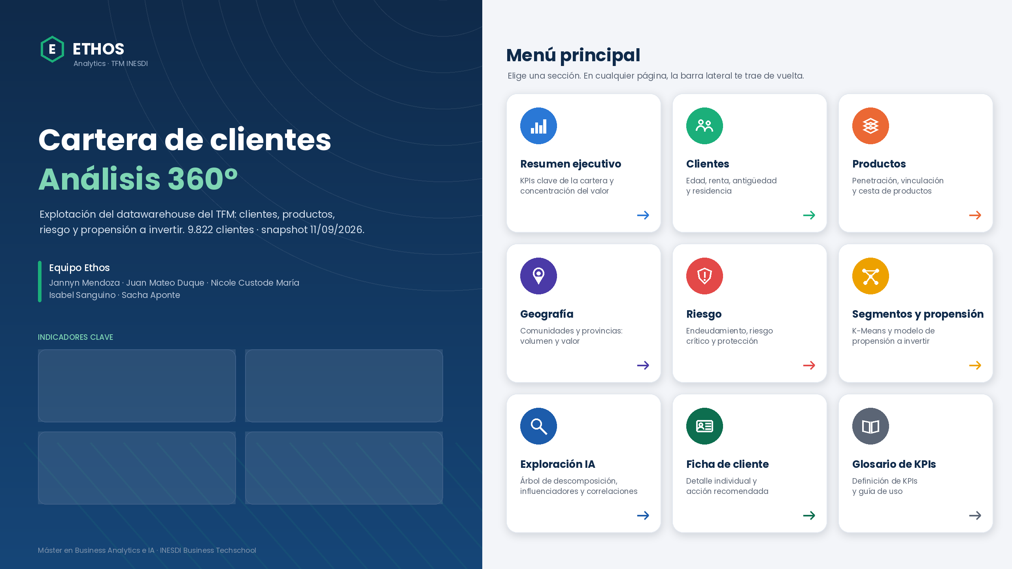
Menú principal del informe Power BI (página de inicio)
Equipo Ethos
Jannyn Mendoza · Juan Mateo Duque · Nicole Custode María · Isabel Sanguino · Sacha Aponte
Máster en Business Analytics e Inteligencia Artificial · INESDI
Octubre de 2026
Índice

Si el índice aparece vacío, en Word pulse con el botón derecho sobre él y elija «Actualizar campos».

1. Resumen ejecutivo
En esta tercera entrega el modelo de datos construido en la Entrega 2 se convierte en un informe interactivo de Power BI de 10 páginas y en un notebook de analítica avanzada (correlaciones, segmentación K-Means y modelo de propensión). Este documento explica qué contiene el informe, qué insights se han obtenido y, sobre todo, cómo se encontraron: en qué página, con qué visual y con qué filtros puede reproducirlos cualquier persona que abra el fichero.
La cartera analizada tiene 9.822 clientes, un patrimonio de 231,1 millones de euros y un margen comercial de 1,26 millones de euros. El 33,2 % de los clientes tiene algún producto de inversión, la media es de 2,16 productos por cliente y el 27,0 % es mono-producto.

Los cinco mensajes clave
- El valor está muy concentrado: el 10 % de los clientes genera el 57,7 % del margen y los 100 clientes con más patrimonio reúnen el 24,1 % del total.
- Los hipotecados son a la vez el segmento más rentable y el más expuesto: 42,0 % del margen con solo el 14,3 % de los clientes, pero 1.215 de ellos están en riesgo crítico y solo la mitad tiene seguro de protección.
- Domiciliar la nómina no convierte al cliente en inversor: con nómina invierte el 34,8 % y sin nómina el 32,7 %; la antigüedad y la renta pesan mucho más.
- Los primeros años son críticos: con un año o menos de antigüedad solo invierte el 16,9 % y la mitad son mono-producto; a partir de 20 años invierte el 50,4 %.
- Hay un mercado potencial cuantificado: el modelo de propensión (AUC 0,757, recall 70 %) identifica 1.313 clientes con propensión alta que todavía no invierten, listos para una campaña.

2. El informe de Power BI

2.1. Entregable y cómo abrirlo
El informe se entrega como proyecto de Power BI (.pbip), el formato de proyecto de Power BI Desktop que guarda el informe y el modelo semántico en carpetas de texto. Así puede abrirse, editarse y versionarse; una vez abierto se guarda como .pbix con «Archivo → Guardar como».
- Copiar la carpeta Entrega3_TFM_Ethos en C:\TFM_Ethos\ (la ruta de datos ya apunta ahí). Si se usa otra ruta, cambiar el parámetro RutaDatos en «Transformar datos → Administrar parámetros».
- Abrir PowerBI\TFM_Ethos_Cartera.pbip con Power BI Desktop (versión de 2025 o posterior). Si el programa lo pide, activar en «Opciones → Características en vista previa» el formato de proyecto y el formato de informe PBIR.
- Pulsar Actualizar para cargar los datos desde TFM_Ethos_datos.xlsx y, si se desea, guardar como .pbix.

2.2. Estructura: 10 páginas con menú principal
El informe se navega desde un menú principal (página de inicio) con nueve tarjetas que llevan a cada sección, y una barra lateral presente en todas las páginas para moverse entre ellas o volver al inicio. Cada página tiene un fondo diseñado específicamente (cabecera con título y subtítulo, barra lateral con iconos y la sección activa resaltada) y comparte la misma rejilla: segmentadores arriba, fila de KPIs y dos filas de gráficos.
# | Página | Pregunta que responde | Capacidades de Power BI
0 | Inicio (menú) | Portada con KPIs de cabecera y 9 accesos directos a cada sección. | Botones de navegación, fondo diseñado
1 | Resumen ejecutivo | Fotografía de la cartera: clientes, patrimonio, margen, inversión y concentración del valor. | Tarjetas, combinado, anillo, textos dinámicos
2 | Clientes | Quién es el cliente: edad, renta, antigüedad, residencia y mapa de calor renta × perfil. | Matriz con formato condicional por medida
3 | Productos | Penetración de cada producto, cesta media, mono-producto y matriz producto × perfil. | Gráfico de árbol, matriz, combinado
4 | Geografía | Volumen, valor e inversión por comunidad y provincia; dispersión margen vs. inversión. | Gráfico de árbol, dispersión, tabla
5 | Riesgo | Endeudamiento, riesgo crítico por segmento y cobertura con seguros de protección. | Barras 100 %, tabla con alertas de color
6 | Segmentos y propensión | Segmentos K-Means, modelo de propensión y lista priorizada de clientes para campaña. | Parámetro what-if (umbral), tablas
7 | Exploración IA | Exploración libre del margen y de los factores que explican la inversión. | Árbol de descomposición, influenciadores clave, mapa de calor de correlaciones
8 | Ficha de cliente | Detalle individual con productos, probabilidad de inversión y acción recomendada. | Obtención de detalles (drillthrough), medidor
9 | Glosario de KPIs | Definición, fórmula y página de cada KPI, y guía de uso del informe. | Tabla, cuadro de texto

2.3. Capacidades de Power BI aprovechadas
El objetivo no es replicar un Excel con filtros, sino aprovechar lo que aporta Power BI:
- Modelo semántico en estrella con 9 tablas, 5 relaciones (una bidireccional para la relación muchos a muchos cliente-producto) y 55 medidas DAX organizadas en 7 carpetas.
- Navegación tipo aplicación: botones con acción de página, menú principal y barra lateral con la sección activa resaltada.
- Segmentadores sincronizados (perfil, segmento, nivel de renta y comunidad): un filtro aplicado en una página se mantiene al cambiar de página, y un texto dinámico en la cabecera recuerda qué está filtrado.
- Obtención de detalles (drillthrough): desde cualquier tabla de clientes, clic derecho → «Obtener detalles» → «Ficha de cliente», que muestra su perfil, productos, probabilidad de inversión y una acción recomendada calculada en DAX.
- Parámetro what-if «Umbral de propensión» (0,30 a 0,90): mueve el corte de probabilidad y recalcula al instante cuántos clientes entran en campaña.
- Visuales de IA: árbol de descomposición (descompone el margen por el eje que se elija) e influenciadores clave (qué factores aumentan la probabilidad de invertir).
- Formato condicional dirigido por medidas: mapas de calor en matrices, semáforos de riesgo y colores de coeficientes positivos/negativos definidos en DAX, no a mano.
- Textos dinámicos (insights automáticos): medidas que redactan una frase que cambia con los filtros, por ejemplo el perfil con mayor inversión en la selección actual.
- Tema corporativo propio (TemaEthos.json) con paleta accesible y tipografía homogénea, y fondos de página en alta resolución.

2.4. Modelo de datos
Las tablas proceden del notebook (sección 6), que exporta un Excel limpio con una hoja por tabla. La tabla de hechos principal es Clientes (una fila por cliente con todas las variables derivadas, el segmento ML y la probabilidad de inversión) y se rodea de dimensiones y tablas de resultados analíticos:
Tabla | Contenido | Relación
Clientes | 9.822 clientes × 51 columnas (demografía, patrimonio, margen, deuda, productos, segmento, propensión) | Tabla central
Geografia | 53 provincias con comunidad autónoma y ámbito | Clientes[Código provincia] → *:1
Perfiles | 3 perfiles de inversión con su producto objetivo | Clientes[Perfil inversión] → *:1
SegmentosML | 6 segmentos K-Means + atípicos con su descripción | Clientes[Segmento ML] → *:1
Productos / ClienteProducto | 45 productos y 21.260 contrataciones (puente muchos a muchos) | ClienteProducto → Clientes (bidireccional) y → Productos
Correlaciones, FactoresInversion, ModeloMetricas, ModeloCoeficientes, SeleccionK | Resultados del notebook para la página Exploración IA y Segmentos | Tablas desconectadas
KPIs, Umbral, Medidas | Glosario, parámetro what-if y tabla contenedora de medidas | Tablas auxiliares

3. Cómo se generan los insights
Cada insight sigue el mismo proceso, pensado para que sea reproducible dentro del informe:
- Pregunta de negocio. Se parte de una duda concreta (¿quién deja el margen?, ¿qué hace que un cliente invierta?).
- Exploración en Power BI. Se busca la respuesta en la página correspondiente, combinando segmentadores y la interacción entre visuales (al hacer clic en una barra se filtran los demás gráficos de la página).
- Validación estadística. Si el patrón parece relevante se comprueba en el notebook con una prueba adecuada (Spearman, Mann-Whitney/AUC, V de Cramér) para descartar que sea casualidad o un efecto de tamaño muestral.
- Recomendación. Se traduce en una acción comercial o de gestión concreta y medible.
En cada insight se indica la ruta exacta dentro del informe (página → visual → filtro) con el formato de caja azul, y la recomendación en la caja verde.

4. Insights

Insight 1. El 10 % de los clientes genera más de la mitad del margen
El margen comercial está muy concentrado: el 10 % de los clientes aporta el 57,7 % del margen total y el 20 % llega al 76,5 %. En el otro extremo, 629 clientes tienen margen negativo (−22.355 € en total): cuestan dinero al banco.
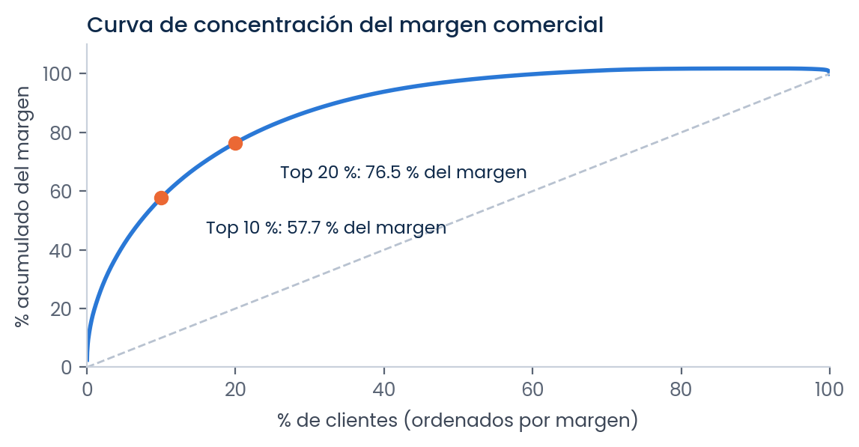
Figura 1. Curva de concentración del margen (cuanto más se aleja de la diagonal, más concentrado)
Cómo se encontró en el Power BI
Página: Resumen ejecutivo.
Visual: tarjeta «Concentración margen Top 10 %» y tarjeta «Clientes con margen negativo».
Exploración: al cambiar el segmentador de perfil la concentración se mantiene por encima del 50 % en los tres perfiles, lo que indica que es un rasgo estructural de la cartera.
Profundizar: página Exploración IA → árbol de descomposición sobre «Margen total», expandiendo por Segmento ML y Tramo de patrimonio.

Evidencia. La concentración es típica de banca minorista, pero aquí es intensa: perder unos pocos cientos de clientes afectaría a más de la mitad del resultado. El margen negativo se concentra en Transaccionales con nómina (300 clientes) y Poco vinculados (196), con un patrimonio mediano de 858 € frente a 2.112 € del conjunto y 1,6 productos de media.
Recomendación de negocio
Programa de retención y atención preferente para el decil superior (alertas de fuga, gestor asignado). Revisar precios y comisiones de los clientes con margen negativo antes de captar más clientes de ese perfil.

Insight 2. Cien clientes concentran casi una cuarta parte del patrimonio
Los 100 clientes con mayor patrimonio (el 1 % de la cartera) reúnen el 24,1 % del patrimonio total. Es un riesgo de concentración: la salida de uno de ellos se nota en los saldos de toda la oficina.
Cómo se encontró en el Power BI
Página: Resumen ejecutivo → tarjeta «Concentración patrimonio Top 100».
Detalle: página Riesgo y Segmentos → tablas de clientes; clic derecho sobre un cliente → Obtener detalles → Ficha de cliente para ver su cesta de productos y la acción recomendada.
Filtro útil: columna «Top 100 patrimonio» = Sí en el panel de filtros.

Evidencia. Los 100 son Pensionados (84 de ellos Ahorradores senior) y 59 tienen renta medio-alta. Su mediana es de 6 productos, pero 11 tienen 3 o menos: ahí la vinculación es mejorable.
Recomendación de negocio
Tratar el Top 100 como cartera de banca personal: revisión anual de cartera, oferta de gestión discrecional y seguimiento mensual de saldos.

Insight 3. Hipotecados: el segmento más rentable es también el más expuesto
El segmento Hipotecados reúne el 14,3 % de los clientes pero genera el 42,0 % del margen. Al mismo tiempo, 1.215 de sus 1.400 clientes están en riesgo crítico de endeudamiento (el 85,3 % de todos los clientes críticos de la cartera) y solo el 50,6 % tiene seguro de protección.
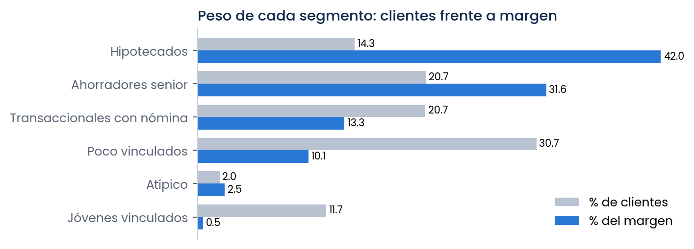
Figura 2. Peso de cada segmento en número de clientes y en margen
Cómo se encontró en el Power BI
Página: Riesgo.
Visual: barras 100 % «Nivel de riesgo por segmento» (casi toda la barra de Hipotecados es roja) y barras «% con seguro de protección por segmento».
Confirmación: página Segmentos y propensión → gráfico combinado de clientes y % del margen por segmento.
Lista de acción: tabla «Clientes en riesgo crítico» de la página Riesgo, filtrando Segmento ML = Hipotecados.

Evidencia. El riesgo crítico se define con el ratio deuda / (renta anual), por lo que es esperable en hipotecados; lo relevante es que la mitad no tiene cobertura ante un impago por desempleo, enfermedad o fallecimiento.
Recomendación de negocio
Campaña de seguros de protección de pagos dirigida a los hipotecados sin seguro (unos 690 clientes): reduce el riesgo de impago y además aumenta el margen por comisiones.

Insight 4. Domiciliar la nómina no convierte al cliente en inversor
Con nómina domiciliada invierte el 34,8 %; sin ella, el 32,7 %. La diferencia es mínima y la asociación casi nula (V de Cramér = 0,018, p = 0,07). Además, el 62,1 % de los Transaccionales con nómina es mono-producto: usan la cuenta para cobrar y pagar, pero no contratan nada más.
Cómo se encontró en el Power BI
Página: Exploración IA → influenciadores clave sobre «Tiene inversión = Sí»: la nómina no aparece entre los factores principales, mientras que antigüedad, edad y renta sí.
Comprobación: página Productos con el segmentador de segmento en «Transaccionales con nómina» → tarjeta «% mono-producto».
Validación: notebook, sección 3 (V de Cramér por variable).

Evidencia. La estrategia clásica de captar la nómina como puerta de entrada funciona para la transaccionalidad, pero no se traduce sola en ahorro o inversión.
Recomendación de negocio
Diseñar un paquete «nómina + ahorro automático» (por ejemplo, traspaso periódico a un fondo o plan) para que la nómina sea el punto de partida de la vinculación y no el final.

Insight 5. Los primeros años del cliente son decisivos
Con un año o menos de antigüedad solo invierte el 16,9 % y el 50,6 % es mono-producto. A partir de 20 años la inversión sube al 50,4 %. Por década de apertura, los clientes de los años 2020 invierten un 23,9 % frente al 54,7 % de los que abrieron en los 90.
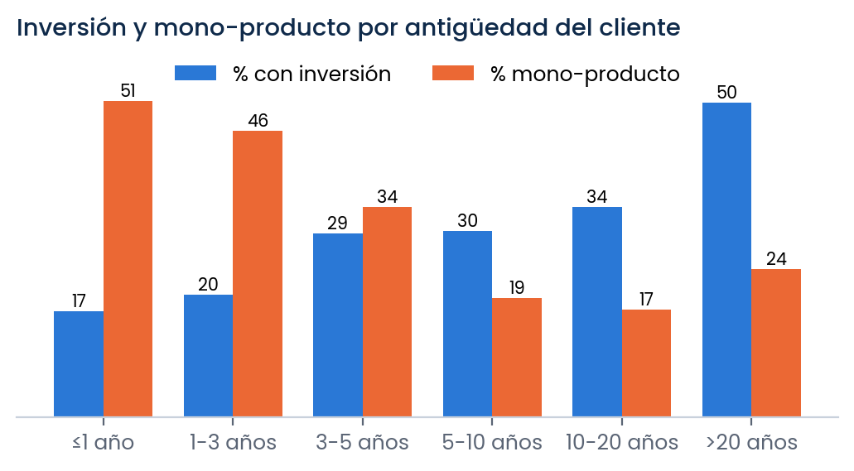
Figura 3. % con inversión y % mono-producto por antigüedad
Cómo se encontró en el Power BI
Página: Clientes → gráfico combinado «Clientes e inversión por antigüedad».
Interacción: al hacer clic en la barra «≤1 año» se filtran el resto de visuales y se ve que se trata sobre todo de clientes jóvenes y poco vinculados.
Validación: grupo de antigüedad es la variable categórica más asociada con invertir (V = 0,23).

Evidencia. Parte del efecto es edad (los clientes antiguos son mayores), pero el modelo de propensión mantiene la antigüedad como factor positivo incluso controlando por edad y renta.
Recomendación de negocio
Plan de bienvenida en los primeros 12 meses con un segundo producto ofrecido a los 3 meses y una primera propuesta de ahorro a los 6 meses. KPI de seguimiento: % mono-producto de clientes con menos de un año.

Insight 6. La renta multiplica la inversión, pero de forma distinta en cada perfil
Un cliente Conservador de renta baja invierte en el 12,0 % de los casos, mientras que un Pensionado de renta medio-alta llega al 63,7 %. Dentro de cada perfil la inversión crece con la renta hasta el tramo medio-alto, y en el tramo alto (muy pocos clientes) se estabiliza.
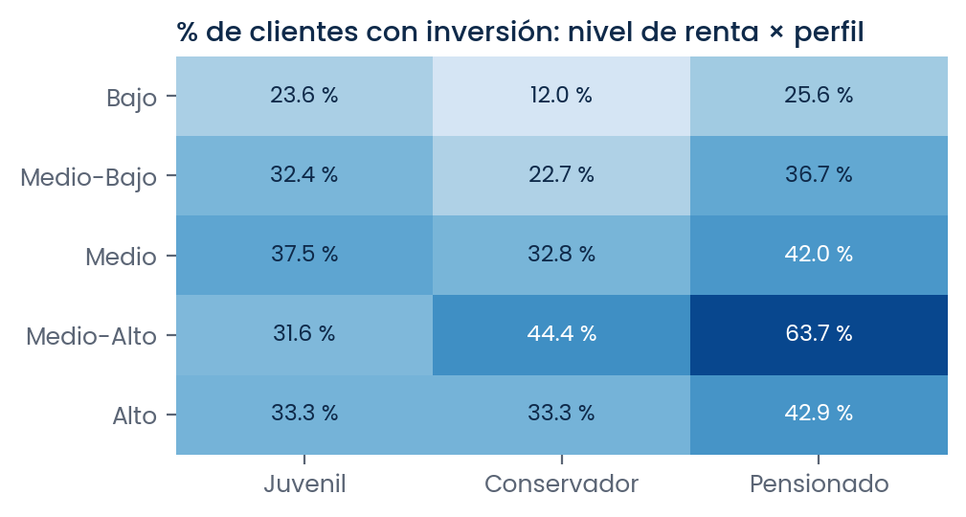
Figura 4. % de clientes con inversión por nivel de renta y perfil
Cómo se encontró en el Power BI
Página: Clientes → matriz «% con inversión por nivel de renta y perfil», con formato condicional por medida (mapa de calor).
Lectura: pasar el ratón sobre una celda muestra el número de clientes; las celdas con pocos clientes (renta alta) deben leerse con cautela.

Evidencia. Los Pensionados de renta media-alta ya están muy captados; el margen de crecimiento está en Conservadores de renta media y medio-alta (33–44 %), que están en la etapa de ahorro para la primera vivienda.
Recomendación de negocio
Orientar el producto «inversión primera vivienda» a Conservadores de renta media o superior, el grupo con más recorrido.

Insight 7. Diferencias territoriales: el País Vasco invierte cuatro veces más que Canarias
La penetración de inversión va del 54,0 % en el País Vasco al 12,8 % en Canarias (media de la cartera: 33,2 %). Los clientes del extranjero son el caso más llamativo: solo invierte el 8,6 %, pero su margen medio (147,7 €) está entre los más altos.
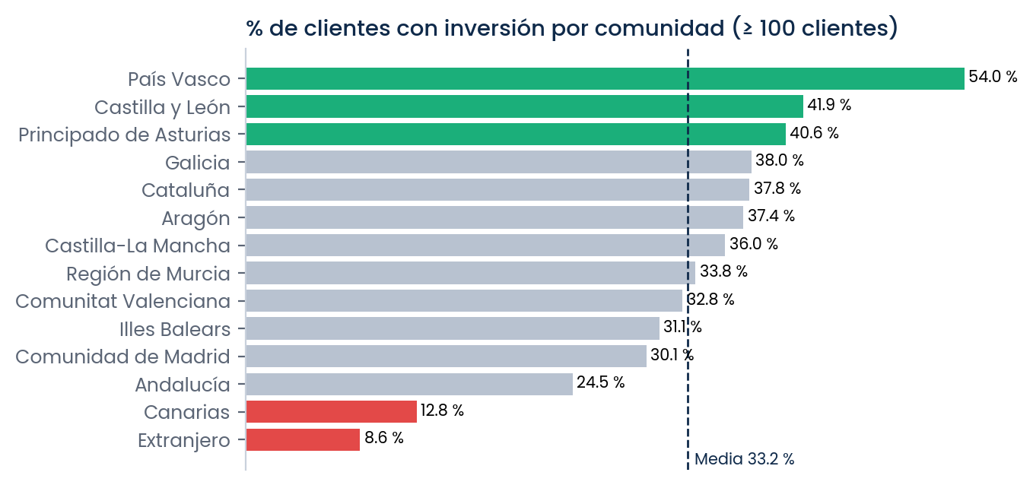
Figura 5. % con inversión por comunidad autónoma (solo comunidades con 100 clientes o más)
Cómo se encontró en el Power BI
Página: Geografía → barras «% con inversión por comunidad» y gráfico de dispersión margen medio vs. % inversión (tamaño = nº de clientes).
Detalle: tabla de provincias de la misma página; al seleccionar una comunidad en el gráfico de árbol se filtra la tabla.
Validación: comunidad autónoma, V de Cramér = 0,20.

Evidencia. Las comunidades del norte con más inversión tienen una cartera de más edad (51–52 años de media frente a 44–46 en Canarias y Andalucía), lo que explica parte de la diferencia. Los clientes del extranjero generan margen por la operativa transaccional, pero no tienen productos de inversión adaptados.
Recomendación de negocio
Replicar en Andalucía y Canarias las prácticas comerciales de las oficinas del norte, y diseñar una oferta de inversión específica para no residentes.

Insight 8. Poco vinculados: un tercio de la cartera que apenas aporta
El segmento Poco vinculados tiene 3.018 clientes (el 30,7 % de la cartera) pero solo el 10,1 % del margen; el 54,9 % no tiene ningún producto activo y solo el 14,7 % invierte. Aun así, 508 de ellos tienen propensión alta según el modelo.
Cómo se encontró en el Power BI
Página: Segmentos y propensión → gráfico combinado por segmento y barras «Mercado potencial por segmento».
Filtro: segmentador de segmento = Poco vinculados → la tabla de clientes priorizados muestra los 508 con mayor probabilidad.

Evidencia. Son clientes adultos (54 años de media) con cuentas abiertas pero inactivas. No es un segmento a abandonar: contiene una bolsa de clientes con perfil inversor que el banco no está trabajando.
Recomendación de negocio
Campaña de reactivación sobre los 508 de propensión alta; para el resto, revisar el coste de mantenimiento de cuentas inactivas.

Insight 9. 1.313 clientes con alta propensión a invertir que aún no lo hacen
El modelo de regresión logística asigna a cada cliente una probabilidad de invertir. Con el umbral por defecto (0,60) hay 1.313 clientes en banda Alta que todavía no tienen inversión. Si la banda se calcula dentro de cada perfil para ofrecer el producto adecuado, salen 1.027 Pensionados (inversión para la jubilación), 171 Conservadores (primera vivienda) y 116 Juveniles (estudios).
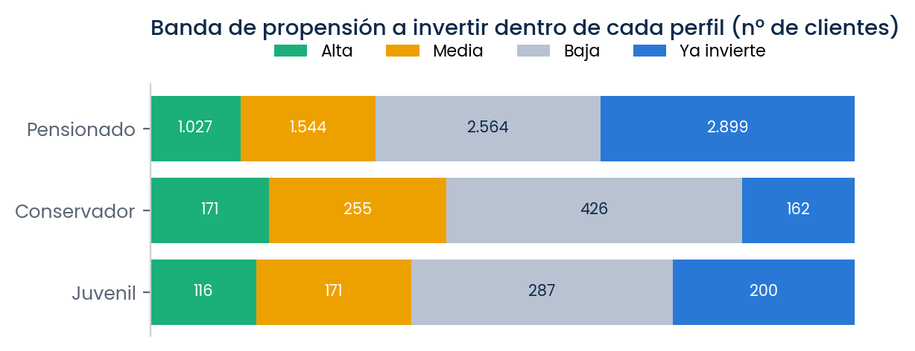
Figura 6. Distribución de bandas de propensión dentro de cada perfil
Cómo se encontró en el Power BI
Página: Segmentos y propensión.
Parámetro what-if: el segmentador «Umbral de propensión» permite subir el corte (campaña más pequeña y precisa) o bajarlo (más alcance); la tarjeta «Clientes sobre umbral» se recalcula al instante.
Lista de campaña: tabla «Clientes priorizados», ya filtrada a clientes sin inversión y ordenada por probabilidad; se puede exportar a Excel.

Evidencia. Con un recall del 70 %, el modelo detecta 7 de cada 10 clientes que acabarían invirtiendo; la precisión (51 %) es aceptable para una campaña de bajo coste como un contacto del gestor.
Recomendación de negocio
Lanzar una campaña piloto con los clientes de banda Alta, con un grupo de control, y medir la tasa de conversión frente a la de la banda Media para calibrar el umbral.

Insight 10. La calidad del dato también es un insight: la renta imputada
Los clientes con renta imputada (sin dato fiscal real) invierten un 20,7 %, frente al 38,0 % de los que tienen la renta informada, y en el modelo es la segunda variable con más peso negativo (−0,34).
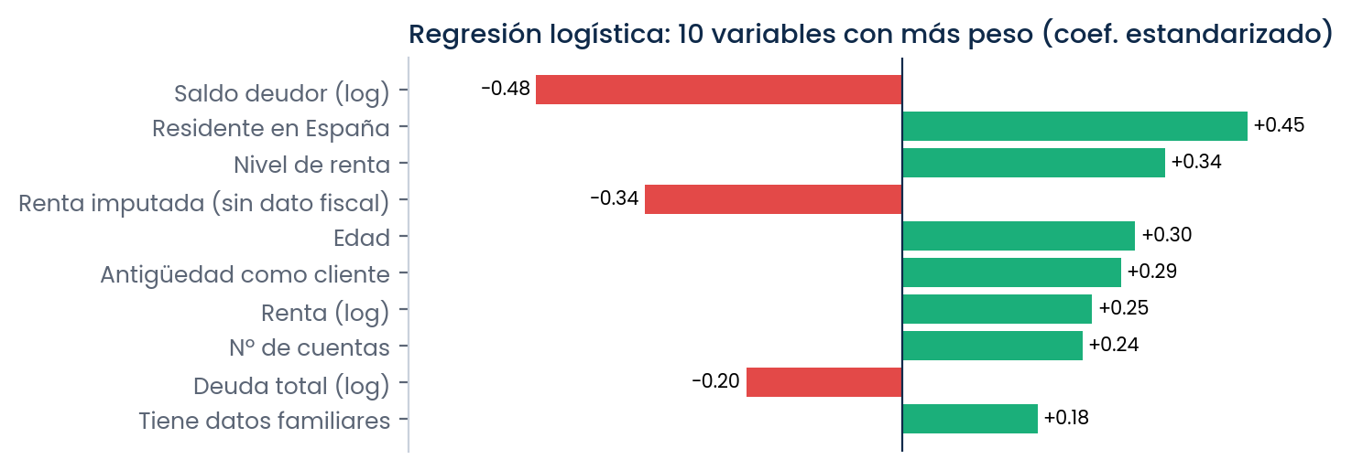
Figura 7. Variables con más peso en el modelo de propensión (verde = aumenta, rojo = reduce la probabilidad)
Cómo se encontró en el Power BI
Página: Exploración IA → barras «Factores asociados a la inversión» y página Segmentos y propensión → gráfico de coeficientes del modelo.
KPI de control: «% renta imputada» en la página Clientes.

Evidencia. No tener el dato fiscal suele significar una relación poco profunda con el banco: el cliente no ha aportado documentación porque no ha pedido productos que la requieran.
Recomendación de negocio
Incluir la actualización de datos fiscales en el proceso de revisión de clientes: mejora el modelo y abre la puerta a productos que exigen conocer al cliente.

5. Analítica avanzada y machine learning
La parte opcional de analítica avanzada se desarrolla en el notebook Entrega3_AnaliticaAvanzada.ipynb, que además genera el Excel que alimenta el Power BI. Así, los resultados del modelo no son un añadido aparte: se pueden filtrar y explorar en el informe.

5.1. Correlaciones
Se usa la correlación de Spearman, adecuada para importes muy asimétricos. Las relaciones más fuertes son Nº de productos – Nº de productos de inversión (ρ = 0,81), Patrimonio – Productos de inversión (0,59) y Patrimonio – Margen (0,50). La renta se relaciona débilmente con el resto. Conclusión: el margen depende de la vinculación y del patrimonio, no de los ingresos. La matriz completa se ve como mapa de calor en la página Exploración IA.

5.2. Factores asociados a la inversión
Para cada variable se mide su capacidad de separar inversores de no inversores: AUC (con prueba de Mann-Whitney) para las numéricas y V de Cramér (con chi-cuadrado) para las categóricas. Destacan patrimonio (AUC 0,85), margen (0,67), antigüedad (0,64) y edad (0,62); entre las categóricas, grupo de antigüedad (V = 0,23), nivel de renta (0,22) y rango de edad (0,21).

5.3. Segmentación: LOF + K-Means + PCA
- LOF (Local Outlier Factor) aparta 197 clientes atípicos (2 %) para que no deformen los grupos.
- K-Means con K = 5 sobre variables estandarizadas. K = 2 tiene mejor silhouette (0,27) pero solo separa jóvenes de adultos; K = 5 mantiene una silhouette similar al resto de opciones (0,20) y da grupos accionables.
- PCA a dos componentes para visualizar los segmentos en el notebook.
Segmento | Clientes | % clientes | % margen | % con inversión
Hipotecados | 1.400 | 14,3 | 42,0 | 26,6
Ahorradores senior | 2.033 | 20,7 | 31,6 | 82,5
Transaccionales con nómina | 2.029 | 20,7 | 13,3 | 24,5
Poco vinculados | 3.018 | 30,7 | 10,1 | 14,7
Atípico | 197 | 2,0 | 2,5 | 30,5
Jóvenes vinculados | 1.145 | 11,7 | 0,5 | 18,4

5.4. Modelo de propensión a invertir
Variable objetivo: tener al menos un producto de inversión. Se excluyen variables con fuga de información (saldo en inversión, AUC 0,999; patrimonio total, que incluye ese saldo; margen e indicadores de productos de inversión). Se comparan cuatro modelos con validación sobre un conjunto de test del 25 %:
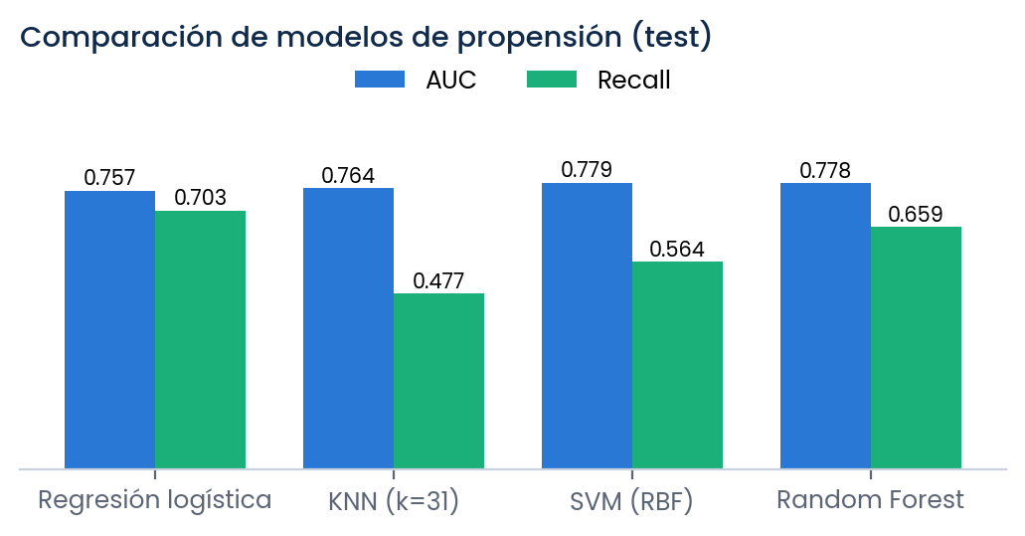
Figura 8. AUC y recall de los modelos comparados
Se elige la regresión logística con pesos balanceados: su AUC (0,757) está a solo dos puntos de los mejores, tiene el mayor recall (0,703), que es la métrica que interesa en una campaña, y sus coeficientes se pueden explicar a negocio (figura 7). La probabilidad de cada cliente se exporta a Power BI, donde alimenta las bandas, el parámetro de umbral y la ficha de cliente.

5.5. Limitaciones
- Los datos son una fotografía en una fecha: el modelo identifica clientes «parecidos a los que invierten», no predice la contratación futura. Lo ideal es validarlo con una campaña con grupo de control.
- La silhouette de 0,20 indica grupos con fronteras difusas; los segmentos son una guía comercial, no categorías cerradas.
- Algunas celdas de los cruces (renta alta, comunidades pequeñas) tienen pocos clientes; el informe muestra siempre el número de clientes junto al porcentaje.

6. Conclusiones y próximos pasos
El informe permite pasar de la descripción de la cartera a decisiones concretas. Las acciones propuestas, ordenadas por impacto esperado:
Prioridad | Acción | Clientes objetivo | KPI de seguimiento
1 | Campaña de inversión con lista priorizada por el modelo | 1.313 (banda Alta) | Tasa de conversión vs. grupo de control
2 | Seguros de protección para hipotecados sin cobertura | ≈ 690 | % con seguro de protección; % riesgo crítico
3 | Retención del decil de mayor margen y del Top 100 de patrimonio | ≈ 980 | Concentración del margen; fuga de saldo
4 | Plan de bienvenida a 12 meses | Altas nuevas | % mono-producto con antigüedad ≤ 1 año
5 | Paquete nómina + ahorro automático | Transaccionales con nómina | % mono-producto del segmento
6 | Reactivación de Poco vinculados con alta propensión | 508 | % sin productos del segmento

Como siguiente paso se propone publicar el informe en el servicio de Power BI con actualización programada y seguridad por oficina (RLS), y reentrenar el modelo de propensión con los resultados de la primera campaña.

Anexo A. Medidas DAX
El modelo contiene 55 medidas en la tabla Medidas, agrupadas en carpetas:
Carpeta | Medidas
1. Clientes | Nº clientes · % del total de clientes · Clientes con inversión · Clientes sin inversión · % con inversión · Edad media · Antigüedad media (años) · % renta imputada · % no residentes · Provincias con clientes
2. Patrimonio y margen | Patrimonio total · Patrimonio medio · Patrimonio mediano · Margen total · Margen medio · % del margen total · Índice de margen · Concentración margen Top 10 % · Concentración patrimonio Top 100 · Clientes con margen negativo
3. Productos | Productos medios · Clientes mono-producto · % mono-producto · % sin productos · Clientes con producto · Contrataciones · % penetración
4. Riesgo | Deuda total · Clientes con deuda · Clientes riesgo crítico · % riesgo crítico · Ratio endeudamiento mediano · % con seguro de protección
5. Propensión (ML) | Probabilidad media de inversión · Clientes propensión alta · Clientes prioritarios (perfil) · Umbral seleccionado · Clientes sobre umbral · AUC modelo elegido · Recall modelo elegido · Coeficiente · Valor correlación · Fuerza del factor
6. Textos dinámicos | Texto selección · Insight inversión · Insight margen · Cliente seleccionado · Acción recomendada
7. Colores | Color % inversión · Color fondo % inversión · Color texto % inversión · Color fondo penetración · Color correlación · Color coeficiente · Color riesgo crítico

Medidas destacadas

% con inversión
DIVIDE ( [Clientes con inversión], [Nº clientes] )

Concentración margen Top 10 %
VAR NumTop = ROUNDUP ( [Nº clientes] * 0.1, 0 )
VAR Top10 = TOPN ( NumTop, Clientes, Clientes[Margen comercial], DESC )
RETURN DIVIDE ( SUMX ( Top10, Clientes[Margen comercial] ), [Margen total] )

Concentración patrimonio Top 100
VAR Top100 = TOPN ( 100, Clientes, Clientes[Patrimonio], DESC )
RETURN DIVIDE ( SUMX ( Top100, Clientes[Patrimonio] ), [Patrimonio total] )

% penetración
DIVIDE ( [Clientes con producto], CALCULATE ( [Nº clientes], REMOVEFILTERS ( Productos ) ) )

% riesgo crítico
DIVIDE ( [Clientes riesgo crítico], [Nº clientes] )

Clientes sobre umbral
VAR UmbralElegido = [Umbral seleccionado]
RETURN CALCULATE ( [Nº clientes], Clientes[Tiene inversión] = "No", Clientes[Probabilidad inversión] >= UmbralElegido )

Clientes prioritarios (perfil)
CALCULATE ( [Nº clientes], Clientes[Banda en perfil] = "Alta" )

Texto selección
VAR ListaPerfiles = IF ( ISFILTERED ( Perfiles[Perfil inversión] ), CONCATENATEX ( VALUES ( Perfiles[Perfil inversión] ), Perfiles[Perfil inversión], ", " ), "todos los perfiles" )
RETURN "Selección actual: " & ListaPerfiles & " · " & FORMAT ( [Nº clientes], "#,0" ) & " clientes"

Acción recomendada
VAR Banda = SELECTEDVALUE ( Clientes[Banda en perfil] )
VAR Producto = SELECTEDVALUE ( Perfiles[Producto objetivo] )
VAR Riesgo = SELECTEDVALUE ( Clientes[Nivel riesgo] )
RETURN SWITCH ( TRUE (),
NOT HASONEVALUE ( Clientes[ID cliente] ), "Selecciona un único cliente",
Banda = "Ya invierte", "Fidelizar: ya tiene inversión. Revisar ampliación de cartera",
Banda = "Alta" && Riesgo = "Crítico", "Ofrecer " & Producto & " con cautela: endeudamiento crítico",
Banda = "Alta", "Prioritario: ofrecer " & Producto,
Banda = "Media", "Campaña de activación: " & Producto,
"Seguimiento estándar: baja propensión"
)

Color fondo % inversión
VAR Tasa = [% con inversión]
RETURN SWITCH ( TRUE (), ISBLANK ( Tasa ), "#FFFFFF", Tasa >= 0.55, "#1c5cab", Tasa >= 0.40, "#5598e7", Tasa >= 0.30, "#9ec5f4", Tasa >= 0.20, "#cde2fb", "#f3f7fd" )

Anexo B. Contenido de la entrega
Carpeta / fichero | Descripción
PowerBI\TFM_Ethos_Cartera.pbip | Proyecto de Power BI: abrir con Power BI Desktop
PowerBI\TFM_Ethos_Cartera.Report\ | Definición del informe (páginas, visuales, tema y fondos)
PowerBI\TFM_Ethos_Cartera.SemanticModel\ | Modelo semántico: tablas, relaciones y medidas DAX
PowerBI\TFM_Ethos_datos.xlsx | Datos del modelo (12 hojas) generados por el notebook
Notebook\Entrega3_AnaliticaAvanzada.ipynb | Correlaciones, factores, segmentación, modelo de propensión y exportación
Word\Entrega3_Insights_PowerBI.docx | Este documento
LEEME.txt | Instrucciones rápidas de apertura

